מבחן שני בהיסטוריה
ב"ה
שמי __________________
כיתה יא2
חלק א'
עני על ארבע מן השאלות 1-6 (לכל שאלה 15 נק')
- ציין והסבר שני ערכים שצורת ההתיישבות של הקיבוץ הדתי מאפשרת לממש, לדעת המקימים של תנועת "הקיבוץ הדתי".
הסבר מדוע החלוצים הדתיים לא בחרו מלכתחילה את צורת ההתיישבות הזאת.

- "עלינו לעזור לאנגלים במלחמתם כאילו לא היה ספר לבן , ועלינו לעמוד נגד 'הספר הלבן' כאילו לא היתה מלחמה" (דוד בן גוריון 1939)
הסבר על מה ולמה נאמר משפט זה.
הבא שתי דוגמאות כיצד פעל היישוב היהודי לפי אימרה זו.

- יהודי צפון אפריקה
ציין והצג את מצב היהודים בשתי מדינות בצפון אפריקה במהלך מלחמת העולם השניה.
הסבר מדוע הגרמנים לא יישמו את "הפתרון הסופי" בצפון אפריקה.

- הסבר מדוע הצהרת בלפור מבטאת נקודת ציון משמעותית בתולדות הציונות.
תאר שני עקרונות המובאים בכתב המנדט.

- הסבר שני גורמים לפרוץ המרד הערבי הגדול (1936-1939) ומה היה הגורם לדעיכתו?
הביאי דוגמא כיצד הישוב התחזק בתקופת המרד.

- מדוע ההכרזה על הקמת המדינה היתה דווקא במועד שנבחר?
הסבר טיעון אחד שהועלה נגד ההכרזה באותו מועד.

חלק ב'
עני על אחת מהשאלות 7-8 (14 נק')
- בתמונה שלפניך מוצגת כרזה שפורסמה בצרפת בשנת 1945 לציון סוף מלחמת העולם השנייה.
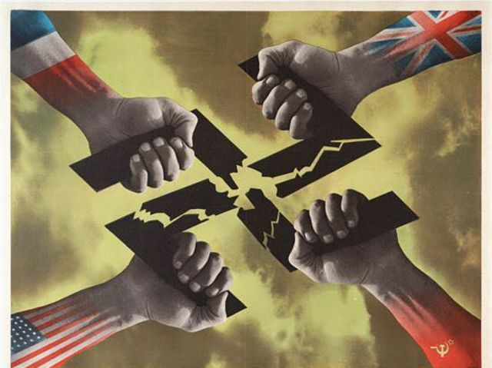
(מתוך א' נווה, המאה ה־ 20 — המאה שהפכה סדרי עולם, ספרי תל אביב 1994 , עמ' 111 )

א.הצג את המסר של הכרזה, והסבר כיצד המסר בא לידי ביטוי בשני רכיבים שנראים בכרזה. (8 נק')
ב. הצג אירוע או מהלך היסטורי מתקופת מלחמת העולם השנייה שלמדת עליו, שבו בא לידי ביטוי המסר של הכרזה.

- בנספח שלפניך גרף אירועים במלחמת העצמאות מוצגים על ציר זמן. המגמות של עליות וירידות הנראות בגרף מייצגות התפתחויות חיוביות ושליליות מנקודת מבט ישראלית במהלך המלחמה.
שים לב שבכל מגמה (עליה וירידה) מצוינים על הגרף אירועים מסוימים, חלקם תואמים למגמה שהם מצוינים עליה, וחלקם מנוגדים למגמה.
עיין בגרף שבנספח וענה על שני הסעיפים, א-ב.
א. על פי מה שלמדת, הצג שני אירועים הנראים בגרף ותואמים למגמה שהם מצוינים עליה.
ב. על פי מה שלמדת, ציין אירוע אחד הנראה בגרף ומנוגד למגמה שהוא מצוין עליה, והסבר במה הוא מנוגד.

אולי אעבור איתם על זה בכיתה ואשים את שאלת הציר השניה.

חלק ג' (14 נק')
- לפניך קטע המתאר את ראשית מלחמת העצמאות. קרא אותו וענה על השאלה שאחריו.

ההתנגשויות שהתחוללו למחרת כ"ט בנובמבר 1947 הביאו לתחילתה של המלחמה בין שתי הקהילות הלאומיות בארץ, היו פרי יזמה ערבית: ההמון הערבי השתולל במרכז המסחרי החדש בירושלים, שרף ובזז חנויות של יהודים.
חולשת התגובה של ההגנה לא בישרה טובות בנוגע להתפתחות המערכה. עד מהרה היו הדרכים בכל רחבי הארץ בחזקת סכנה. הכביש היחיד שקישר בין יישובים יהודיים ולא עבר ביישובים ערביים היה הכביש בין תל אביב לחיפה. על יישובים מבודדים הוטל מצור. את הדרך לירושלים חסמו הכוחות הלא סדירים של הפלסטינים. בחודש הראשון ללחימה נפלו כ-250 יהודים, כמחצית מכלל הקרבנות היהודים בשלוש שנות המרד הערבי (1936-1939).
מעובד עפ"י א' שפירא, ככל עם ועם – ישראל 1881-2000, מרכז זלמן שזר, ע' 148

א. הצג את דרכי הפעולה של הערבים בראשית המלחמה, כפי שהן באות לידי ביטוי בקטע.
על-פי מה שלמדת, הסבר דרך התמודדות אחת של היישוב היהודי עם קשיי הלחימה בשלב זה של המלחמה.
ב. הסבר את הגורמים שהביאו לניצחון מדינת ישראל במלחמת העצמאות על אף מצבו הקשה של היישוב היהודי בראשית המלחמה.

חלק ד' (12 נק')
- השנה אנחנו מציינים כמה אירועים שהובילו בסופו של דבר להקמת מדינת ישראל:
- 120 שנה לקונגרס הציוני הראשון
- 100 שנה להצהרת בלפור
- 70 שנה לכ"ט בנובמבר
בחרי באירוע החשוב ביותר בעינייך ונמקי את בחירתך.
הציגי גורם אחד לאירוע שבחר ותוצאה אחת של אירוע זה.

עוד שאלה?
במהלך תקופת השואה, הרב יצחק ניסנבאום טבע את המושג "קידוש החיים" על ידי האמירה: "זוהי שעה של קידוש חיים ולא של קידוש השם במוות". הסבר את המונח "קידוש החיים", הצג שתי דוגמאות ל"קידוש החיים" בשואה והסבר אלו ערכים משתקפים בדוגמאות אלה אותם אתה לוקח לעצמך לחיים
או אפשרות אחרת:
14. אנשי הפועל המזרחי היו בעלי אידיאולוגיה שונה מתנועות אחרות שפעלו בתקופה. הצגי את עיקרי האידיאולוגיה של התנועה ואת צורת ההתיישבות שהגשימה אותה. האם לדעתך יש להשקפה זו ערך בימינו? נמקי את דעתך

